UNIVERSIDAD AUTÓNOMA DE NUEVO LEÓN 

FACULTAD DE CIENCIAS FISICO MATEMATICAS

Diseño Orientado a Objetos

Practica Laboratorio 1

Maestro: Miguel Salazar

César Humberto Ibarra Nungaray

1731766

AULA: 409

FECHA: Monterrey, N.L., 7 de febrero de 2017

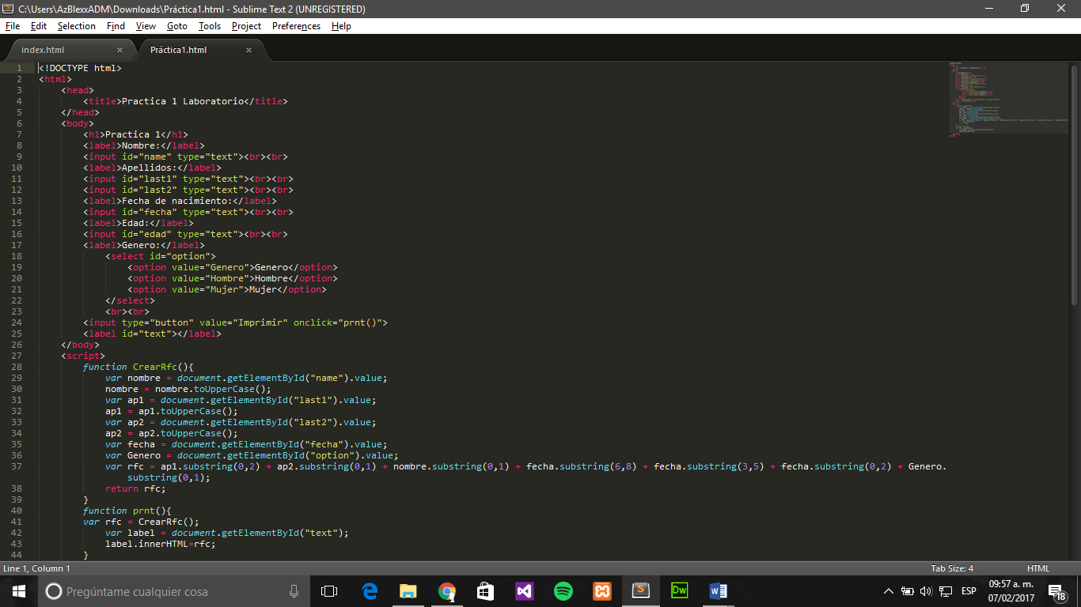

En esta parte del código, está establecido un formulario de RFC con labels e inputs, dónde se introducen los campos de texto, que tienen cada uno un id único.

Hay un select, que sirve para elegir una de dos opciones que se le dan al usuario, también con un id único.

Al final hay un botón que manda a llamar la función “prnt()” que es llamada por onclick.

Y un label donde se imprimirá el RFC al final.

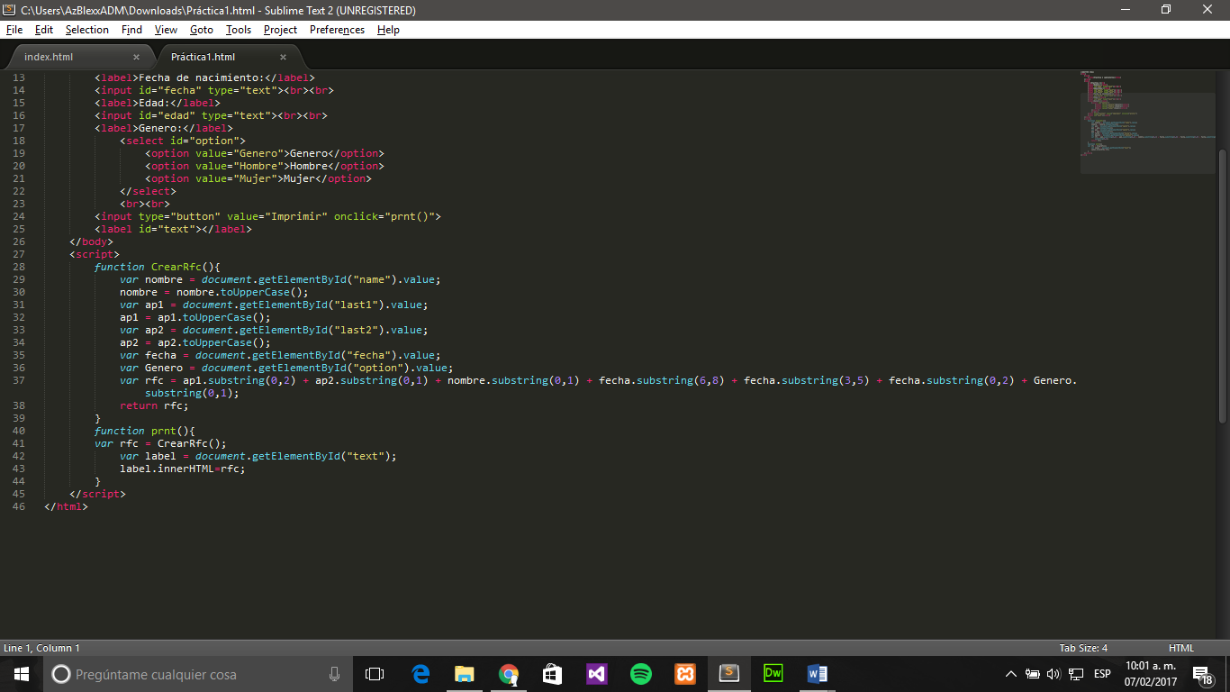

Esta parte del código es un script, que está dividido en dos funciones

La primera función, que es CrearRFC(), crea todas las variables para tomar partes de los elementos de inputs que se deben tomar.

Luego se crea una variable RFC que usa todos los datos introducidos, o al menos parte de ellos, y lo regresa a una variable.

La otra función es prnt(), que imprime en el label antes descrito el RFC, con la función anterior